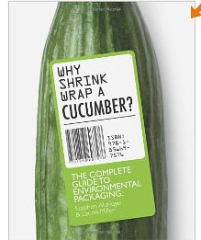
中文书名：《黄瓜为何要吸塑包装？：环保包装完全指南》
英文书名：Why Shrinkwrap a Cucumber?: The Complete Guide to Environmental Packaging
作 者：Steven Aldridge and Laurel Miller
出 版 社：Laurence King Publishers
代理公司：ANA
页 数：248页
出版时间：2012年10月
代理地区：中国大陆、台湾
审读资料：样书
类 型：生活

内容简介：

这本书适合所有那些与包装产业有关的人士（包装设计者、包装制造者及包装零售商），它为环保型包装设计，提供了图解式的、包罗万象的指导。书中有着各种包装材料的详尽名录（包括它们的环境资质、不同的包装形式），为寻找环保型设计要义的人，提供了一个可行的广泛指南。

作者简介：

Laurel Miller和Stephen Aldridge是a.m. associates的主管。他们曾与Minale Tattersfield and Partners、Conran Associates、Roberts Weaver、Priestman Associates、Newell and Sorrell及Addison合作。Laurel在包装设计和环保包装方面处于大师地位。

谢谢您的阅读请将回馈信息发至：俞晓宁（Winnie Yu）
安德鲁﹒纳伯格联合国际有限公司北京代表处
北京市海淀区中关村大街甲59号中国人民大学文化大厦1705室, 邮编：100872
电话：010-88810959
传真：010-82504200
Email: Winnie@nurnberg.com.cn
Http://www.nurnberg.com.cn
新浪微博：http://weibo.com/nurnberg
豆瓣小站：http://site.douban.com/110577/

